2020年湖南省普通高等学校课程思政建设研究
融入哲学基本原理及方法论的新工科课程思政实践探索
——以《C语言程序设计》课程教学为例

申请人：湖南警察学院信息技术系 姚婷婷
思政教
学
设
计

《C语言程序设计》课程思政教学改革教学设计
（课程思政融入点）目录

- C语言概论——掌握C语言学习的框架和方法
- 第一个基本的C语言程序——求N!的位数
- 数据类型和表达式——理解数据类型在C语言中的角色和意义
- 指针——深度认识指针的基本概念
- 结构体——深度认识“结构体”的基本概念

《C语言程序设计》课程教案
课次 | 1
授课方式  （请打√） | 理论课 讨论课□ 实验课□ 习题课□ 其他□ | 课时  安排 |  | 20分钟
授课题目：掌握C语言的学习框架和方法（课程思政融入点）
教学目的、要求：
- 掌握C语言的学习框架和方法
教学重点及难点：
重点：
1、掌握C语言的学习框架和方法
难点：
1、掌握C语言的学习框架和方法
思政育人素材：
- 规律的客观性原理
- 联系的普遍性原理
学情分析：
该内容对于刚刚接触计算机编程语言的大二学生而言是比较抽象和神秘的。这些皆源于不了解计算机语言的本质、交流语境的特点而造成的。解决学习框架和方法问题，是开始学习一门计算机编程语言的首要问题。所以这节课在教学内容上要解决引领学生学习该门语言的框架和方法问题，在育人层面上要以规律的客观性原理以及联系的普遍性原理为指导，鼓励学生积极建立学好、学懂的信心，努力寻找学习计算机语言的框架和方法。
教学方法：设错铺垫法、课堂讨论法、反转课堂、哲学引申总结法
教 学 基 本 内 容 |  |  | 目的与要点
一、导入  前面我们学习了关于C语言程序的发展历史、C语言程序的基本结构以及C语言程序的运行与调试等方面的知识，那么我们现在来关注一个最核心的问题——我们怎么学好它？  二、新课内容  【提问1】计算机语言是什么东东？你知道哪几种计算机语言？  备选要点：  - 计算机语言归根结底也是一门语言，主要职能与其他语言一样——为了交流；（相同点）  - 利用计算机语言交流的双方比较特殊，一方是程序员，而另一方是计算机；（不同点）  - 目前计算机语言有很多，如：JAVA、C++、python等。  引导学生得出结论：从根本上而言C语言与其他语言无异，都是以交流为目的的一种工具，如英语、法语、西班牙语等；但使用C语言交流的双方很特殊一方是人（智能生物体），一方是计算机（非智能非生物体），所以交流的过程有特殊性。  【提问2】我们学习C语言应该从那些环节入手？  备选要点：  1、基于C语言也是一种语言的基本点，那么从字词、到语法、到固定搭配……等等环节入手学习，从零到有，从简单到复杂，多练习多使用，直到象使用母语一样使用它——正如我们已经学习过的中文、英语两种一样，应该是正确的框架；  2、要注意到C语言交流双方的特殊性，所以要对C语言的呆板、原始、繁琐（相对于人类交流语言）有思想准备。  【提问3】从上面的分析中，我们体会到了什么？  备选要点：  1、C语言学习的学习框架和方法上看，规律是客观存在的，只要我们仔细分析过去学习过的同类型的语言，一定能找到C语言的学习规律——这也是以后众多计算机语言学习的基本框架和方法；这个过程不正是与辩证唯物主义哲学中关于规律的客观性的说法相吻合么？  2、一般语言与C语言的异同导致了学习的相似性和差异性共存，这是我们学习的时候需要注意的点。这个过程不正是与辩证唯物主义哲学中矛盾的普遍性与特殊性的辩证关系原理的说法相吻合么？  3、哲学是一切自然科学以及人文科学的源头，离我们的生活并不遥远，我们每一天都在经历、感受着它，是吗？  三、课堂小结  这个部分我们用类比的方法找出了一般语言与C语言之间的异同，进而探索出了学习C语言的框架与方法作为今后学习的指南。通过这个过程，我们重温了在哲学课上学到的辩证唯物主义关于规律的客观性、矛盾的普遍性和特殊性等基本原理，并有了深刻体验，认识到哲学是我们认识世界、改造世界的好“帮手”。 |  |  | 抛出问题引发思考，注意留2分钟给学生，然后再听学生反馈。[4分钟]  以讨论的形式，鼓励学生的发言，但要注意用提问的形式控制讨论的主线——从语言范畴去审视C语言，打消神秘感。[3分钟]  不留痕迹地与一般语言的学习框架和方法类比，引导学生找出两者的相同点以及不同点，进而引导学生找到C语言学习的框架和方法。[6分钟]  让学生认识到语言学习必定具有一般规律，体会此中包含的辩证唯物主义哲学中的关于规律的客观性的说法；引导学生比较C语言与一般语言学习的区别与联系，体会此中包含的辩证唯物主义哲学原理中关于矛盾的普遍性与特殊性的说法。[5分钟]  [2分钟]
思考题：
C语言与一般语言的区别与联系。
教学后记（可记录教学过程中学生的特别回应+学生教学反馈）：

《C语言程序设计》课程教案
课次 | 2
授课方式  （请打√） | 理论课 讨论课□ 实验课□ 习题课□ 其他□ | 课时  安排 |  | 40分钟
授课题目：第一个基本的C语言小程序（课程思政融入点）
教学目的、要求：
- C语言程序设计的分析方法
- C语言程序设计的评估和优化方法

教学重点及难点：
重点：
- C语言程序设计的分析方法
难点：
1、 C语言程序设计的分析方法
思政育人素材：
  - 整体与部分的辩证关系
  - 批判性思维方法
  - 系统优化的方法（考虑了整体与部分的辩证关系）
学情分析：
该内容对于专业知识储备不足、分析实际问题经验空白的大二学生是非常茫然和棘手的。如何写出第一个C语言程序？解决程序设计的分析方法和基本步骤是首要问题。所以这节课在教学内容上要解决引领学生掌握设计与与开发步骤的问题；在育人层面上要以整体与部分的辩证关系、分析问题时的批判性方法论以及系统优化的方法论为指导，帮助学生建立以从实际出发的程序设计的基本步骤框架，学会以批判性思维评估系统可行性，进而进一步进行系统优化。

授课形式：多媒体教学、网络信息检索
教学方法：
正向讨论法 、预埋伏笔法、压力诘问法、哲学引申总结
教 学 基 本 内 容 |  |  | 目的与要点
知识回顾+实验导入：  首先简要回顾前一阶段已经学习的包括C语言中标识符、基本数据类型、标准输入输出头文件、C程序组成部分等基础知识，接着以“想不想小试牛刀”发问，引出本次课的实验目标——编写一段C语言程序求N的阶乘的位数”。  - 设个局让学生钻（正向讨论埋伏笔）  1、提出问题：  编写求N的阶乘的位数的C语言程序——目标  【储备弹药】:  - 帮助学生回忆阶乘的含义；如5！=5*4*3*2*1=120  - 帮助学生仔细理解题意；如5!=120,数的位数为3  - 以上两点可根据学生互动把握进度，如学生理解充分，可略去直接进入第二部分。  2、宏观分析问题：  引导学生导出理想状态下程序执行的流程图——理想化设计稿  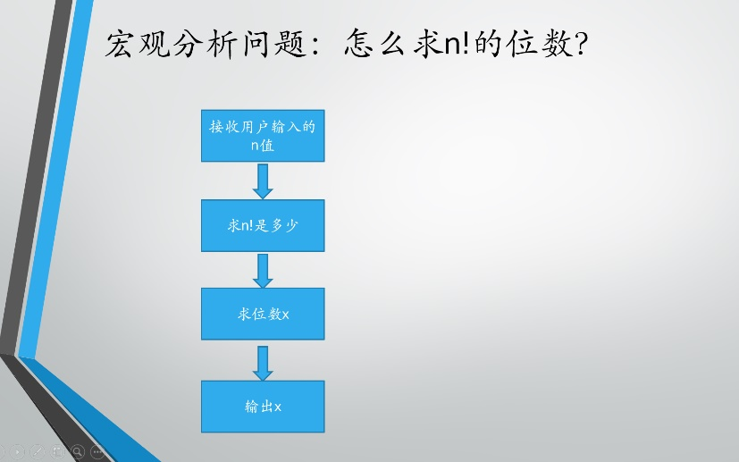  【储备弹药】:  - 建立人机交互场景感：引入编写程序的第一步不是忙着去写，而是在脑海里建立程序的应用场景，启发学生思考程序所涉及的交互双方的角色以及角色所决定的操作差异（人机交互的场景、区分机器要做什么、用户要做什么……）；  - 注意使用工程化线索引导学生根据目标给出程序操作步骤，不问操作可行否？只求导出宏观上完整的理想化流程；  3、微观分析问题  陪着学生将理想化设计稿翻译成对应的伪代码程序  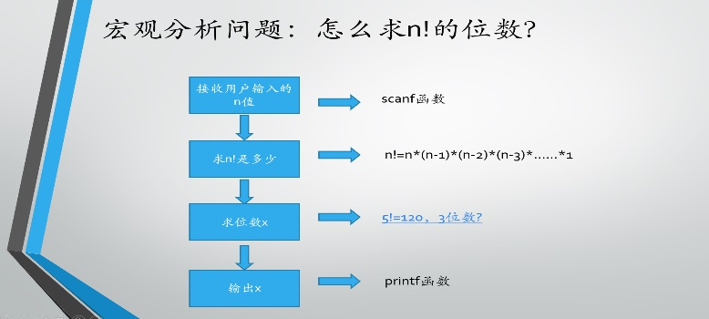  【储备弹药】:  - 根据理想化设计稿的步骤初步细化每一步骤所对应的C语言伪代码；  - 绝好的复习I/O函数使用方法的机会：可口头复习scanf、printf函数语法，甚至头文件相关知识，根据所剩时间控制节奏（一定要注意以学生为主体，让学生回忆，老师可以在冷场的时候适时点播引导）；  - ★★即使理想化设计稿的第二步在实际编码过程中是有漏洞的，也不要指出修正，顺着学生自然的认知顺序帮他们完成一次完整的工程思维过程，为后来的逆向可行性分析埋下伏笔；  - 反诘阶段——质疑理想化设计稿的可行性  【储备弹药】:  - 注意增强反诘阶段的落差，既让学生觉得很接近目标，又要提出质疑——“真的可行么？”，学生参与程度越深，期望就会越大，学生不易中途放弃，印象更加深刻；  - 这一部分的结尾一定是：师：“大家清楚了要编写些什么了么？”当学生异口同声说：“可以！”完全入圈套的时候，以 “真的么？”引入第二阶段——逆向可行性分析。  - 大家一起来找碴儿！（逆向分析找漏洞）  逐步对流程设计稿进行可行性审查（C语法层面），导入不可行步骤——求N!可能超出整型范围。如下图1红框所示：  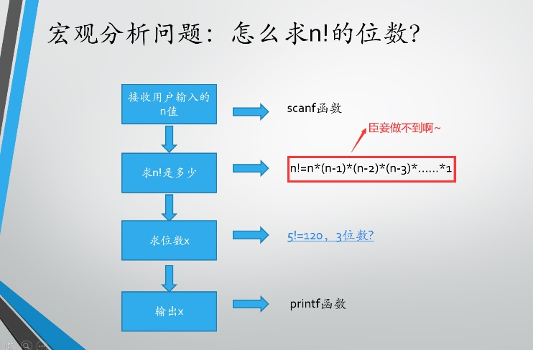  【储备弹药】:  - 详细分析不可行步骤的语法依据：整型的取值范围最大为4,294,967,295，由于用户输入的N值不可预期，所以就可能超过C可接受的整型范围值，出现“溢出”的情况（这里可以先逼一逼学生自主质疑，如果有学生察觉入了圈套指出了原稿的问题，应口头表扬，强化基础知识以及批判思维的重要性；如果没有，可以引导性地提一提数域范围的问题；总之不可以逸待劳，全盘“灌”给学生，要让灵活引导让学生觉得主要是由自己得到的结果）；  - ★★提醒学生这种“忽略了宏观视角与微观视角辩证关系”的情况在编写程序的过程中经常出现，如果没有扎实的理论基石以及批判思维做基础，哲学基本原理以及方法论做指导，程序中将出现“程序员莫名其妙的错误”而影响程序设计的顺利推进；  - ★明确程序设计稿的逆向可行性分析的必要性，有很多在理想的情况下考虑不到的问题，此阶段将浮出水面，亟待解决。  - 放弃OR一念之转？  引导学生寻找替代方案——修正设计稿，如下图1所示；根据修正设计稿给出代码设计，如下图2所示：  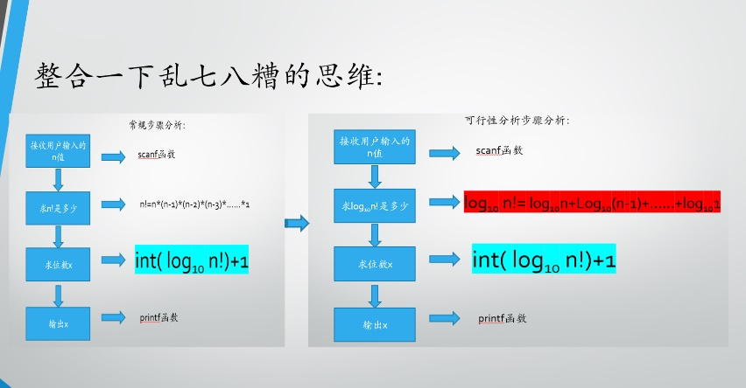  图1  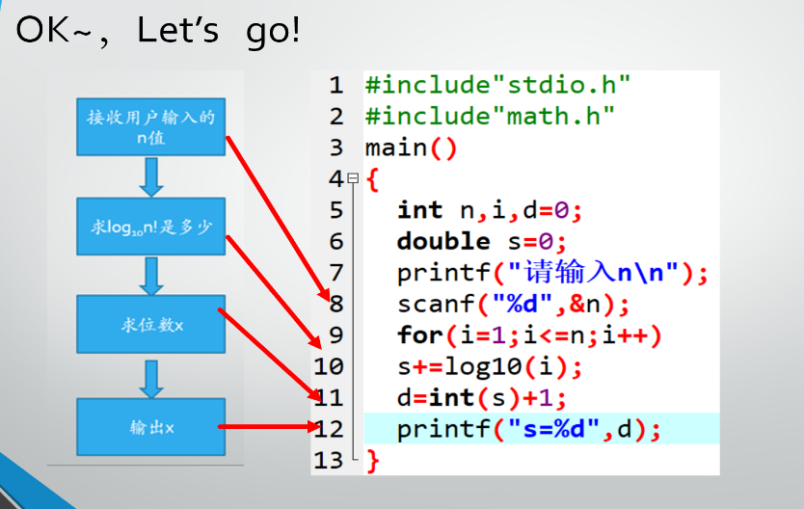  图2  【储备弹药】:  - 一定以“So，你们要放弃么？”、“全盘否定，重来？”等带有压力的诘问引导、等待、鼓励学生说“再想想办法”、“再改改”；  - ★直面理想化设计稿的问题：从10x-1 <n!<10x出发到x -1< log10 n!< x做出数学推演如图3所示，寻找到替代的数学方法，论证新方法将会修正理想化设计稿里面的缺陷（注意节奏，慢一点，再慢一点，一定让学生听懂，一定要密切注意在线的反馈，有问有答，及时回复学生提出的问题，及时有针对性的回复）；  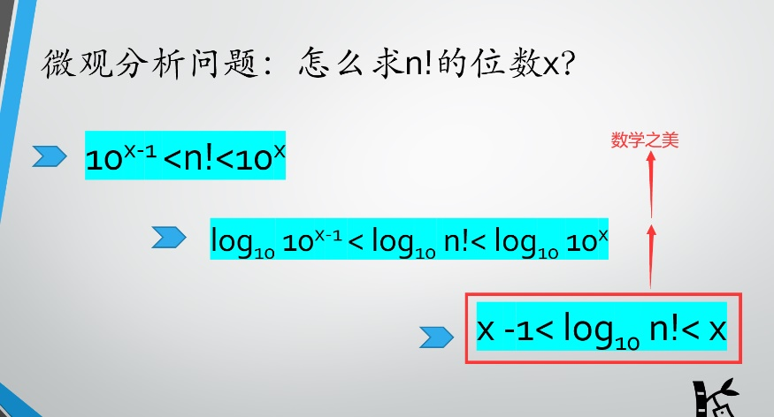  图3  - 修正对应例程代码逐一讲解的时候，要注意设计稿与代码行数一一对应，锻炼学生像中文分段一样也把代码分段，这样有利于提高学生对程序的阅读理解能力，如下图3所示：  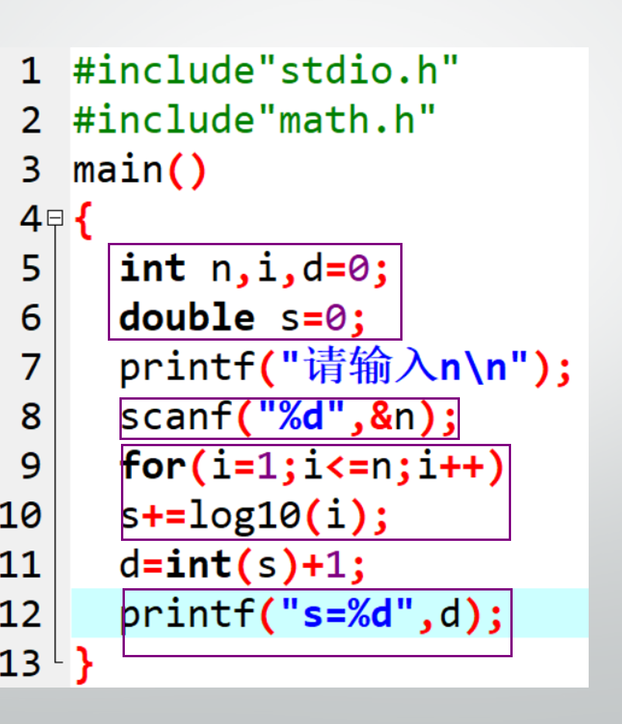  图3  四、课堂小结  这个部分我们完整地体验了“求N!的数位”C程序的设计开发步骤如图4所示。其中“分析问题”环节注意用使用宏观+微观视角分别考虑问题，这是受辩证唯物主义哲学中需要正视整体与部分之间辩证关系的基本原理指导的方法论，“可行性评估”环节培养了我们的批判性思维以及系统优化的能力。整个过程让我们体验了在哲学课上学到的基本原理指导我们工科学习的实例，领悟到哲学并不是虚幻的理论，是可以用来指导我们认识世界、改造世界的好“帮手”。  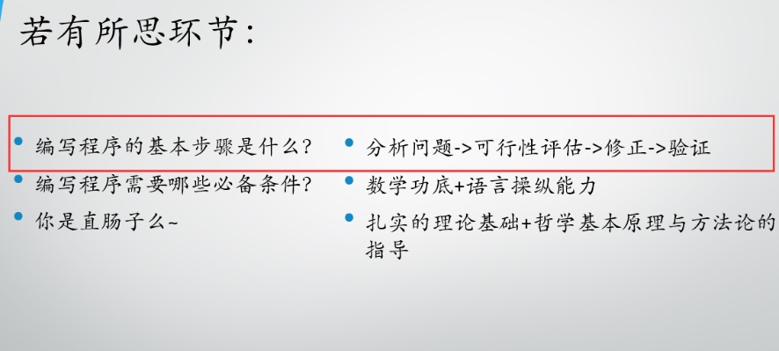  图4 |  |  | [5分钟]  帮助学生透彻地理解程序需求[3分钟]  直接切入宏观视角，按照程序的演化顺序绘制程序执行流程图，为后面的微观视角做铺垫[5分钟]  微观视角是宏观视角的细化，这里故意忽略可行性问题，纯粹微观视角不考虑微观与微观之间的辩证关系，寻找每一步骤对应的C语句[8分钟]  培养批判性思维[1分钟]  从理论上分析红框部分是超出了C语言的计算范围的原理。  体会整体与部分之间的辩证关系，如果不正视这些关系，将使我们的工作收到阻碍。  [5分钟]  使用数学工具寻找替代计算方法[8分钟]  哲学引申：整体与部分的辩证关系+批判性思维+系统优化方法可以指导我们的程序设计工作，是认识世界、改造世界的好帮手。[5分钟]
思考题：
试分析“求圆周率后32位”程序设计并给出你的分析过程以及可行的程序流程图。
教学后记（可记录教学过程中学生的特别回应+学生教学反馈）：

《C语言程序设计》课程教案
课次 | 3
授课方式  （请打√） | 理论课 讨论课□ 实验课□ 习题课□ 其他□ |  | 课时  安排 | 20分钟
授课题目：数据类型和表达式（课程思政融入点）
教学目的、要求：
1、理解数据类型在C语言中的角色和意义
教学重点及难点：
重点：
1、理解数据类型在C语言中的角色和意义
难点：
1、理解数据类型在C语言中的角色和意义
思政育人素材：
1、实践决定认识的具体表现
- 实践和认识的辩证关系
学情分析：
该内容对于未学习《计算机系统结构》课程而难以懂得计算机内部的运行原理的大二学生而言是比较抽象的。如何理解数据类型，为什么要区别数据类型？让学生初步理解冯诺依曼计算机体系结构是首要问题。所以这节课在教学内容上要解决引领学生理解冯诺依曼计算机体系结构的运行原理的前提下，进而推导出不区分数据类型冯诺依曼计算机系统无以正常运行的原理；在育人层面上要以实践决定认识的具体表现以及实践和认识的辩证关系的哲学原理为指导，帮助学生建立实践与认识的辩证关系，指导今后的学习和科学研究。
授课形式：
多媒体教学、网络信息检索——慕课资源《计算机系统结构》补充
教学方法：
框架式课堂讨论、演绎法、相关知识点拓展、反转课堂、哲学引申总结
教 学 基 本 内 容 |  | 目的与注意要点
一、导入  前面我们知道了C语言中只包含三种基本数据类型，其中包括整型数据、字符数据、浮点数据，也明白了变量申请、命名规则等基础知识。接着我们来在追溯一些根源性问题，如“为什么要区分数据类型？”、“为什么要给每个操作对象取名字？”，帮助我们更加透彻地理解C语言中基本数据类型的角色和意义。  二、新课内容  【提问1】谁来说说冯诺依曼计算机体系结构中“内存+CPU”模式的工作原理？  备选要点：  - 在冯诺依曼计算机体系结构中，以CPU为中心，其他硬件为辅构建了“CPU的核心工作是计算，内存负责存储数据辅助”的“存储与计算”分离的工作模式；  - 内存负责存储与程序执行相关的大量最终结果、中间结果数据，并与CPU通信交换数据。  引导学生回忆在冯诺依曼计算机体系结构中一是计算机内部程序的执行有赖于内存与CPU互相配合，二是程序执行时数据都在内存里面，为下面的讨论做好铺垫。  【提问2】从上面的讨论中我们可以知道“在程序运行的时候，内存中存在着大量的数据”，那么从实践的角度出发，会有什么问题？  备选要点：  1、内存中存在代表不同意义的多个数据，有什么办法可以在CPU需要某个数据的时候，又快又准地找到它？——数据命名的必要性（实践需要）  2、在这样的背景下，不同数据占用相同的存储空间合不合理？——根据需要分配不同长度的空间给不同种类型数据必要性（实践需要）  【提问3】从上面的分析中，我们体会到了什么？  备选要点：  1、如果不结合计算机体系结构的实践场景的真实需求，我们理解C语言种数据类型的概念也不会有这么深刻，充分了解了数据类型的来龙去脉，会在很多关键时间点促使我们避过很多雷区。  2、辩证唯物主义哲学原理中关于实践和认识的辩证关系原理 中提出：“实践决定认识，实践是认识的基础；认识对实践具有能动的反作用，真理、科学理论对实践具有巨大的指导作用。”大家体会到了么？  3、在我们将来的专业学习和研究中，既要坚持实践第一的观点，在实践中认识和发现真理，在实践中检验和发展真理。同时又要重视科学理论的指导作用，坚持理论与实践相结合的原则。这才是辩证唯物主义哲学想告诉我们的，是么？  三、课堂小结  这个部分我们从计算机体系结构实践角度出发，深入剖析了C语言中区分不同数据类型、区分不同类型数据的存储空间长度的原因，理解了数据类型在C语言程序的角色和意义，用辩证唯物主义关于认识和实践的辩证关系理论来指导专业学习的方向和思路，收到了深层次理解C语言数据类型的基本原理的效果。 |  | 抛出问题引发思考，注意留2分钟给学生，然后收集学生反馈，判断合适切入点。[3分钟]  从实践角度出发，与学生联合讨论的形式引导学生透彻地了解计算机体系结构中的程序的运作模式。可以利用网络《计算机体系结构》资源拓展学生知识面，辅助理解。  [5分钟]  以多个学生共同回答、讨论的形式，鼓励学生参与发言，但在学生回答的间隙以提出批判性思维问题控制讨论的方向——从计算机体系结构实践层面出发考虑问题[8分钟]  让学生认识到辩证唯物主义哲学中关于实践和认识的基本原理和方法论是可以指导工科专业学习、研究与应用的，哲学扮演了“领航灯”的左右。[3分钟]  [1分钟]
思考题：
1、试判断下面标识符的合法性
sum Sum M.D.John day Date 3days
student_name #33 lotus_1_2_3
char a>b _above $123
2、试说出三种不同数据类型所占内存空间的长度
教学后记（可记录教学过程中学生的特别回应+学生教学反馈）：

《C语言程序设计》课程教案
课次 | 4
授课方式  （请打√） | 理论课 讨论课□ 实验课□ 习题课□ 其他□ |  | 课时  安排 | 15分钟
授课题目：指针的基本概念（课程思政融入点）
教学目的、要求：
1、深度认识指针的基本概念
教学重点及难点：
重点：
- 深度认识指针的基本概念
难点：
- 深度认识指针的基本概念
思政育人素材：
1、实践和认识的辩证关系
2、一切从实际出发，实事求是的方法论
- 认识的辩证发展原理（无限性、反复性）
学情分析：
该内容对于所有计算机类专业的学生都是比较抽象的。这些皆源于指针的间接性特点。将来在各种情境下自如使用好指针的前提是深度认识指针的基本概念。所以这节课在教学内容上要帮学生在理解指针基本概念问题时降难度，以实际需求出发引出指针的概念；在育人层面上要以实践和认识的辩证关系、一切从实际出发，实事求是的方法论以及认识的辩证发展原理为指导，让学生领悟到哲学对工科应用领域的宏观指导功能，把辩证唯物主义哲学理论的种子埋进学生心中。
授课形式：
多媒体教学、网络信息检索——慕课资源《C语言程序设计——函数》补充
教学方法：
框架式课堂讨论、演绎法、相关知识点拓展、反转课堂、哲学引申总结
教 学 基 本 内 容 |  | 目的与注意要点
一、导入  前面在清晰介绍了变量、内存单元和地址的相互联系之后，接着来介绍指针的概念。首先我们看看慕课上的《C语言程序设计——函数》中函数传地址调用方式的情境。  二、新课内容  下面模拟了一个的关于传地址调用的使用情境，大家请看下图：  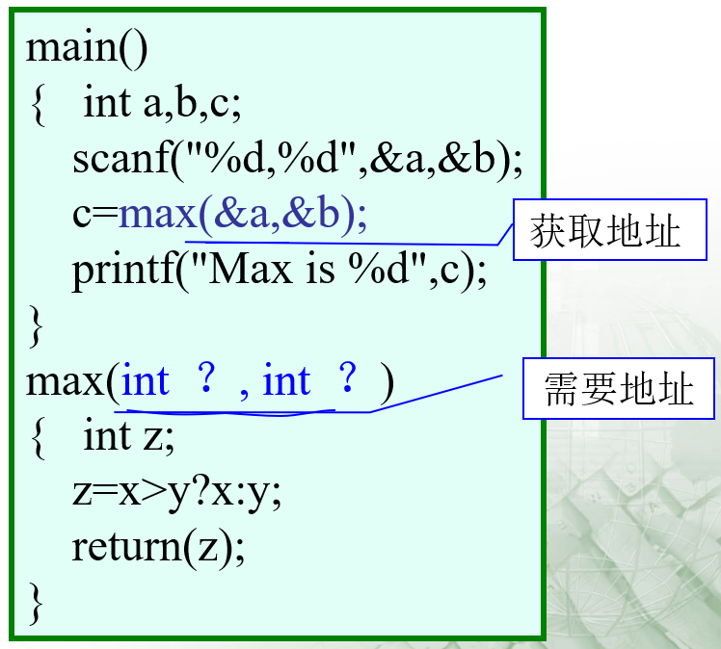  【提问1】在上例中“&a”是否在函数定义的时候用起来是否合法？是否能表达希望获得一个地址的愿望？之前学过的内容中是否有这样的元素可以表达？  分析要点：  1、图中实例里主函数是通过传送两个地址的方式给被调函数的方式传递信息，但是与之对应的被调用函数中对形参进行定义的时候就无法体现希望获得两个整形数据的地址的愿望——需要一种新的区别于一般数据类型的对象，能够表达地址的概念——指针；  2、回答是否定的，在这种情况下，之前学习过的所有数据类型都无法合法地表达一个数据对象的地址的概念；“&”无法获得一个不存在的形参的地址。  【提问2】如果要创造一个实体来代替这个情境这个内涵，那么怎么描述它？  备选要点：  1、指针是区别于三种基本类型数据的第四类数据类型，它表达的是数据对象的存放地址，在如函数的传地址调用，变量之间的赋值传递方面都有很多应用场景。  【提问3】从上面的分析中，我们体会到了什么？  备选要点：  1、从函数的传值调用这个点的剖析引入“指针”的用武之地，可以体会到在工科实践领域实践需求对技术的推动作用，没有无缘无故冒出的概念、工具，一定是实践需要才会有新的创新，再一次印证了实践与认识的辩证关系，以及一切从实际出发，实事求是的方法论。  2、同学们应该看到：从实践应用中不断产生新的概念、工具、手段来突破技术瓶颈、满足技术需求是工科发展的主旋律，这也让我们意识到，入了工科门，就要做好“终身学习”的准备。这也是认识的轨迹具有无限性和反复性的哲学原理的体现。  三、课堂小结  这个部分我们从计算机体系结构实践角度出发，深入剖析了C语言中区分不同数据类型、区分不同类型数据的存储空间长度的原因，理解了数据类型在C语言程序的角色和意义，用辩证唯物主义关于认识和实践的辩证关系理 |  | 打开慕课资源，播放相关内容 [5分钟]  以实际应用场景中的某个实践瓶颈的分析过程让“指针”的概念自然出现，甚至学生可以根据实践需求能自主地描述出“指针”的概念，这比照着书本把概念文字“灌”给学生效果好得多。学生也会体会到C语言体系得开放性和发展性。  学生将会认识到哲学扮演了“领航灯”的作用。实践和认识的基本原理和方法论以及认识的辩证发展原理又一次在这个课程里面呈现。  [5分钟]
思考题：
1、试举出《C语言程序设计》中另外一个印证“实践和认识的辩证关系”的知识点。

教学后记（可记录教学过程中学生的特别回应+学生教学反馈）：

《C语言程序设计》课程教案
课次 | 5
授课方式  （请打√） | 理论课 讨论课□ 实验课□ 习题课□ 其他□ |  | 课时  安排 | 10分钟
授课题目：深度认识“结构体”（课程思政融入点）
教学目的、要求：
1、深度认识“结构体”的基本概念
教学重点及难点：
重点：
- 深度认识“结构体”的基本概念
难点：
- 深度认识“结构体”的基本概念
思政育人素材：
- 实践和认识的辩证关系
- 整体与部分的辩证关系原理
- 认识的辩证发展原理（无限性、反复性）
学情分析：
该内容对于已经学习了一些基本数据类型的大二学生来而言比较突然。这些皆源于学生有一个关于数据类型知识的假设——基本数据类型可以满足一切应用场景。所以这节课在教学内容上要帮学生打破这个基本假设，以实际需求为出发点，理解引入结构体的必要性，体会C语言系统开放性的特点；在育人层面上要以实践和认识的辩证关系、整体与部分的辩证关系以及认识的辩证发展原理指导，让学生领悟到哲学基本原理对工科应用领域的宏观指导功能，把辩证唯物主义哲学理论的种子埋进学生心中。
授课形式：多媒体教学、网络信息检索
教学方法：
框架式课堂讨论、演绎法、相关知识点拓展、反转课堂、哲学引申总结
教 学 基 本 内 容 |  | 目的与注意要点
一、导入  在前面的章节中，我们学习了包括三种基本数据类型、数组、指针等用以描述和承载程序设计过程中对数据描述需求的概念实体。  【提问1】这些实体真的能满足程序设计过程中对数据描述的需要么？真的能完整描述程序的操作对象么？如果你面对这样的问题：“如何存储一个班级中 5 名学员的信息（学号、姓名、性别和成绩）”你会怎么办？  二、新课内容  【尝试1】使用四个类型分别为整型、字符串、字符以及浮点的数组，如下图所示：  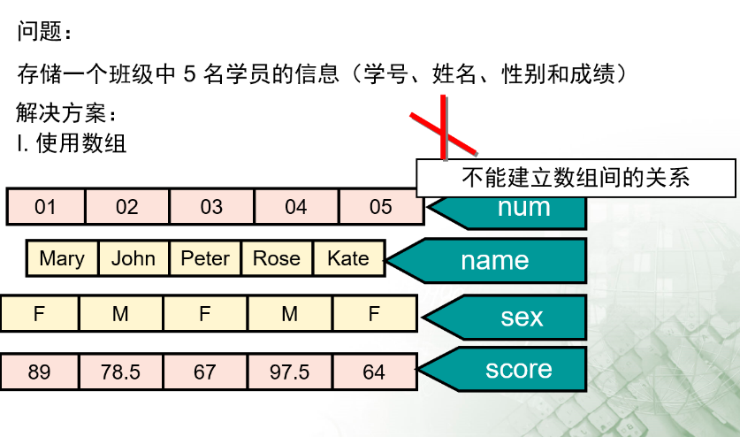  分析要点：  1、不能建立数组之间的关系，丢失了关联（信息熵）信息。  【尝试2】使用四维数组，如下图所示：  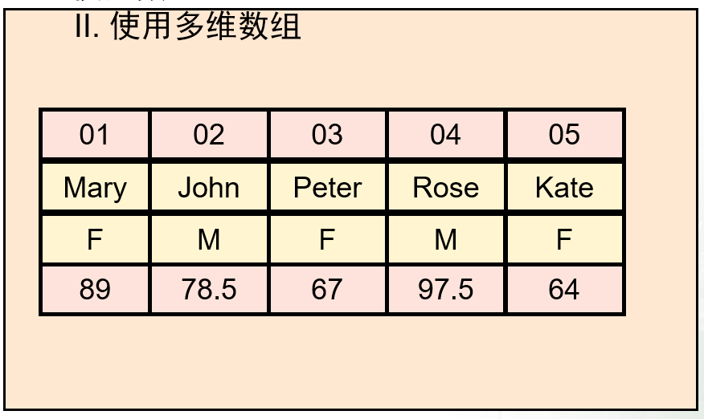  分析要点：  1、违背了数组的基本语法原则——数组中每一个数据的类型必须一致。  【尝试3】使用“结构体”，如下图所示：  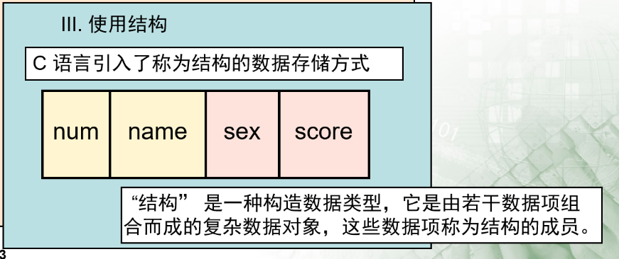  分析要点：  1、引入了一种新的数据类型，可以包含一个或多个数据成员。如这个例子里面，一个学生作为一个数据对象，可以有四个数据成员分别是num，name ，sex，score。程序员可以通过这四个方面来描述某一个特点的学生。  2、如下图所示，描述了一个学号为“3”、名叫“Yao Ming”、性别为“M”、成绩为“90.5”的学生。  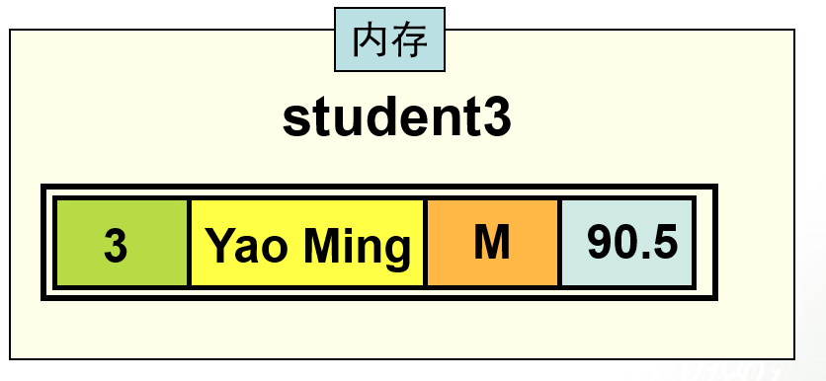  三、课堂小结  这个部分我们从C语言中基本数据类型无法完全满足程序员描述数据对象的需要出发，尝试了三种解决问题的途径，并逐步从语法、信息熵两个层面排除了前两种做法，肯定了第三种做法，自然引入了“结构体”的概念。  这段经历让我们体会到实践和认识的辩证关系原理+整体和部分的辩证关系原在在工科应用实例中悄然发生着。这也暗含了认识的辩证发展原理（无限性和反复性），所以我们必须坚持一切从实际出发、实事求是的基本宗旨，并保持时刻准备接受、创造新思维的开放性思维。 |  | 复习每一种数据对象的用法和适用对象[2分钟]  建立从实践应用中抽取客观存在的需求，然后寻找认识层面有没有匹配的工具和概念的认知框架。让学生体会实践和认识的辩证关系。  [1分钟]  强调必须从实际出发，实事求是，以C语言中的数组的基本属性为标准，不能主观臆造不合适的概念和工具。  [2分钟]  强调必须从实际出发，实事求是，以C语言中的语法规范为标准，不能主观臆造不合适的概念和工具。  [2分钟]  从整体与部分的辩证关系，分析出只有将整体的各部分描述清楚，才有可能描述好整体，自然引入“结构体”的概念。  [3分钟]
思考题：
1、试完成构造一个能描述警院大学上生活的结构体作业，体会整体与部分的关系。

教学后记（可记录教学过程中学生的特别回应+学生教学反馈）：

